Samenaankoop haspels en clipsen vruchtgroenten
Telers die zich diversifiëren hebben vaak enkele koepels of een koude kas om vruchtgroenten in te telen. Om zo efficiënt mogelijk aan de slag te gaan, is het gebruik van zowel haspels als clipsen aangewezen. Op die manier kan de plant opgebonden en indien nodig gezakt worden zonder enige groeihinder.
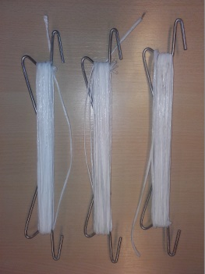
Het is niet altijd eenvoudig om dergelijke materialen in kleine hoeveelheden op de kop te tikken. Haspels worden meestal op maat gemaakt waardoor er een minimumoplage vereist is. Sanac engageert zich om de productie voor deze groepsaankoop te organiseren.

Haspels
Draad van 10 m lang zal rond een ijzeren frame (18 cm) gedraaid zijn. Dit ijzeren frame is heel eenvoudig aan de gewasdraad te hangen. Met een 10 meter lange draad kan je normaliter 2 tunnelteelten tomaat tot een goed einde brengen. Je kan de haspels dus 2 jaar op rij gebruiken.
Richtprijs: 0,1205€/stuk (exclusief BTW) – Bestellen per 350.
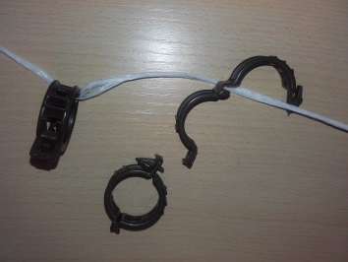
Clipsen
Met de clipsen wordt de draad van de haspel aan de plant bevestigd. Doordat deze de stengel nog voldoende groeiruimte geeft, is er geen sprake van groeibelemmering of risico dat een tros zou kunnen afgesnoerd worden. Bij een tunnelteelt zullen er naar schatting 15 clipsen per plant nodig zijn gedurende het groeiseizoen.
Richtprijs: 3,53 €/1000 stuks (exclusief BTW, kleur: wit) – Bestellen per 12 000.
De bestellingen zijn af te halen in het voor jou dichtstbijzijnde Sanac filiaal (keuze uit Roeselare en Sint Katelijne Waver). Je wordt per mail op de hoogte gehouden wanneer de materialen beschikbaar zijn in de desbetreffende filialen. Dit is voorzien voor de eerste helft april 2022.
Hoe deelnemen?
Stuur onderstaande gegevens door naar stefanie@pcgroenteteelt.be.
Bestellingen dienen ten laatste op 2 maart 2022 doorgegeven te worden, controleer de volledigheid van uw bestelling zodat dit vlot verloopt. Bestellingen die na 02/03/2022 doorgegeven worden, kunnen niet meer opgenomen worden in de groepsaankoop. Na ontvangst van uw bestelling versturen wij een ontvangstbevestiging. U wordt via mail verwittigd wanneer de bestelling opgehaald kan worden op het door u gekozen depot. Opmerking: Alles wat besteld wordt, wordt uiteraard gefactureerd.
NAAM:
ADRES:
PLAATS:
TELNR:
EMAIL:
BTW-NR:
DEPOT: | Roeselare/Sint Katelijne Waver
 |  | Aantal dozen | Totaal aantal | (Richt)prijs
Haspels (per 350) |  |  |  | 0.1205 €/stuk
Clipsen (per 12000) |  |  |  | 3.53 €/1000

